- قومي بفتح برنامج فيجوال استديو وأنشئ التصميم كما هو موضح امامك .
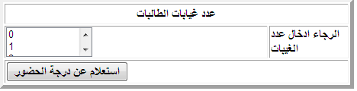
- قومي بتعبئة البيانات عدد الغيابات داخل إداه listbox1 كما هو موضح أمامك.
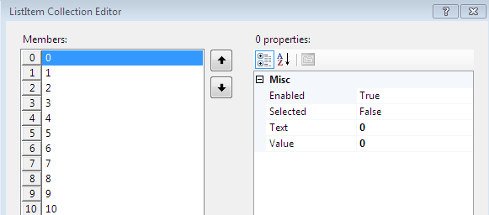
- عند ادخال عدد الغيابات يتم حساب درجه الحضور والغياب علماً ان درجه الحضور تساوي 10 طرح( الغياب المختار ضرب 0.25 )
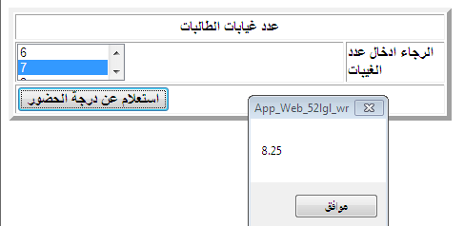
تمنياتي لكن التوفيق ...مدربه: منيرة الخنفري

